**微课录制**

在备课或上课过程中，可以直接进行微课录制

1.麦克风

在录制过程中，打开麦克风即可录制声音，若关闭则不能录制声音

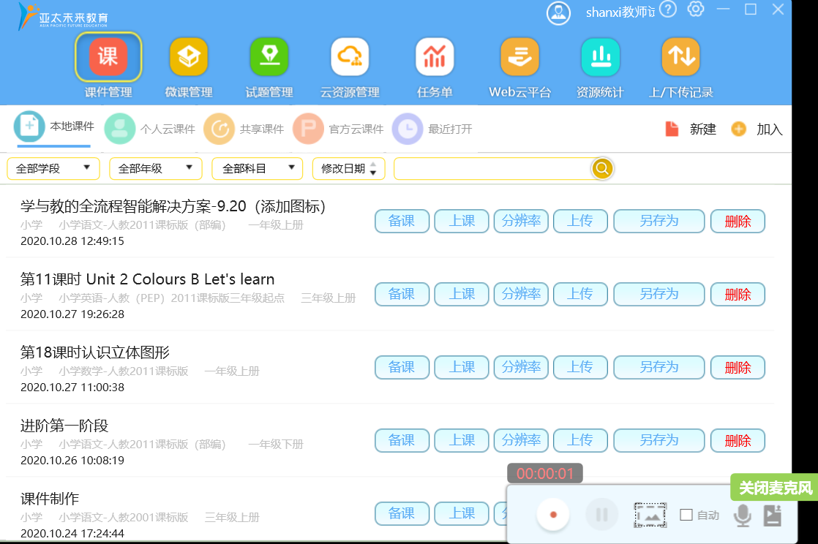

2.全屏录制

点击备课打开教学节点属性框，点击左下角微课录制图标，打开微课悬浮框，点击开始录制，这是默认的是全屏录制

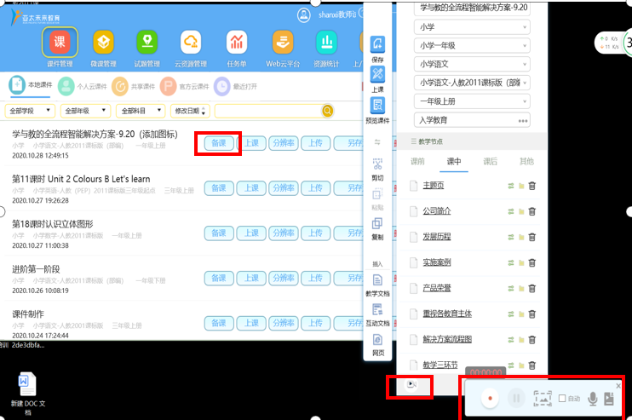

录制完成之后，出现信息编辑框，填写各个信息之后点击确定即可。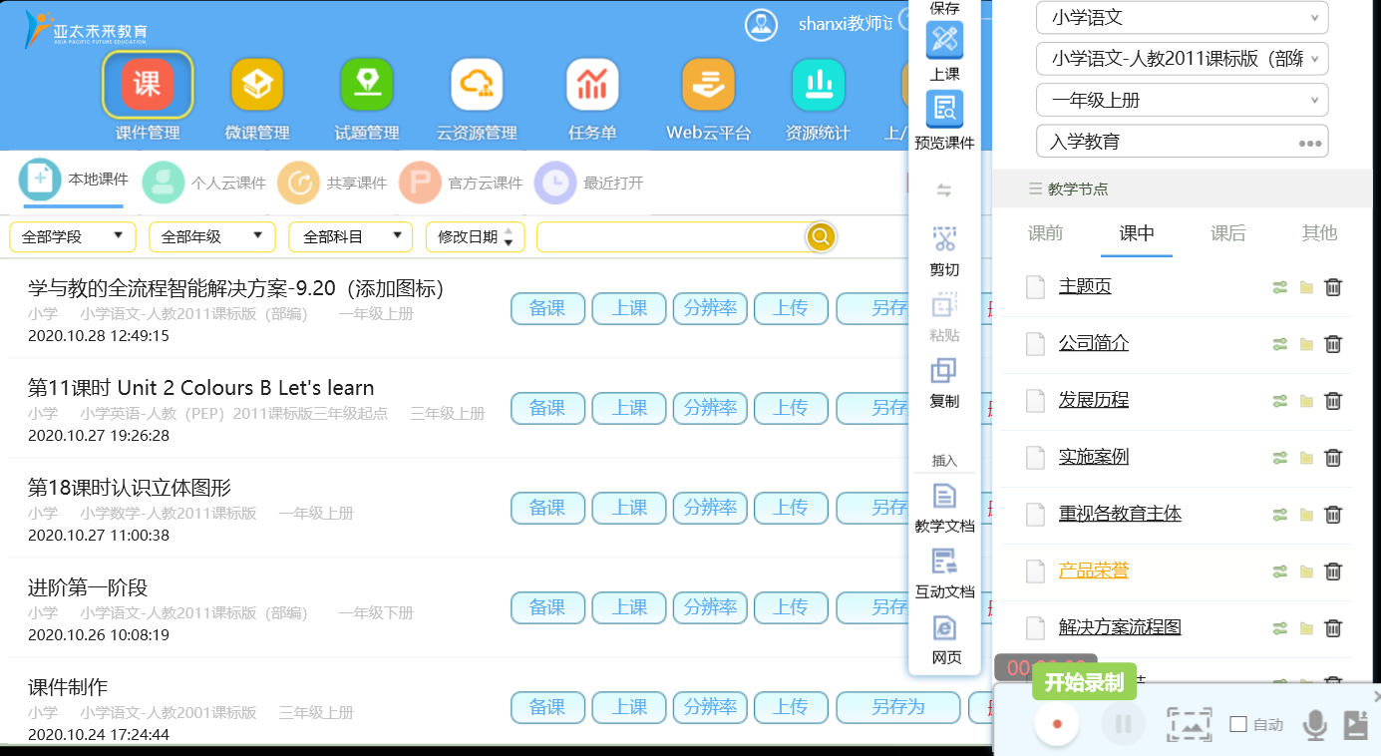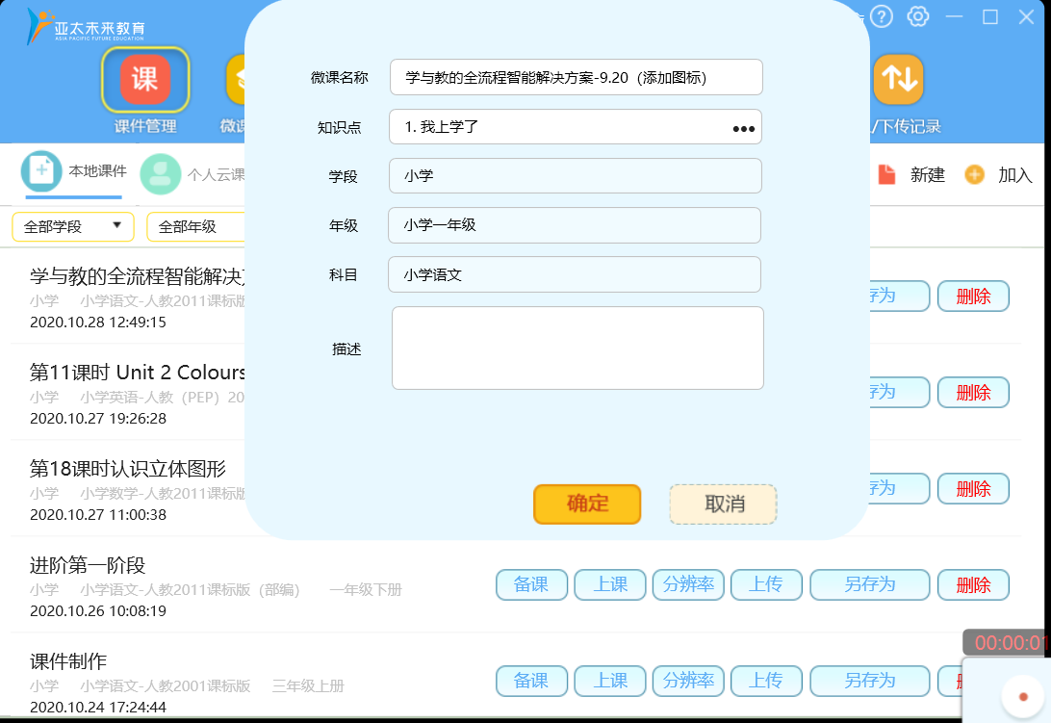

3.区域录制

点击区域录制后，框选录制区域，点击开始录制，结束之后依然出现信息编辑框，填写完成之后点击确定，微课录制成功。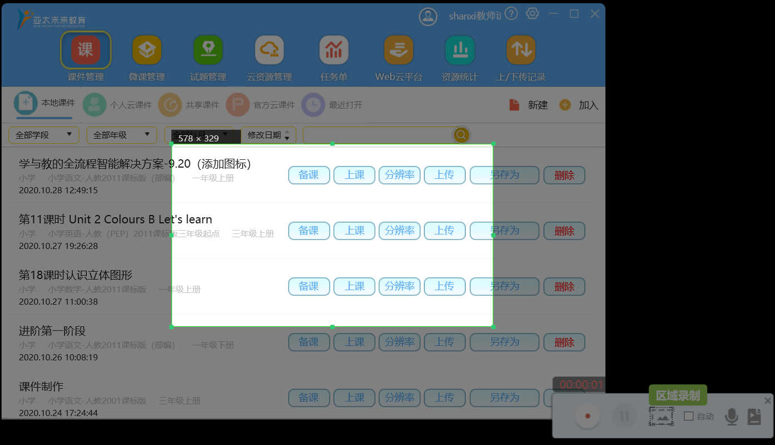

1. 微课清单

录制完成的微课在微课清单中可以找到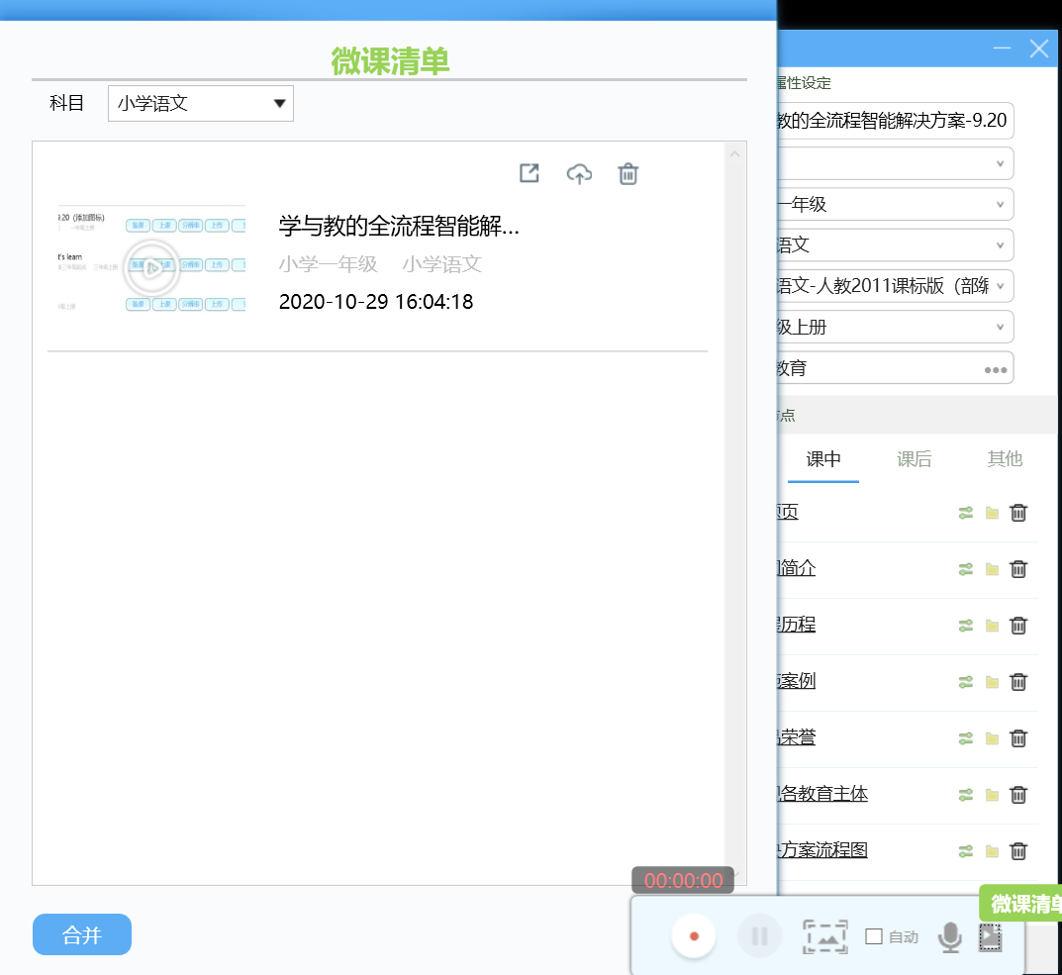

1. 调用

在上课过程中点击调用即可上传到平台中